Шановні молоді спеціалісти, інтерни, клінічні ординатори, аспіранти!

Кафедра внутрішньої медицини №1 Харківського національного медичного університету запрошує взяти участь у підготовці збірника
«Актуальні питання діагностики та лікування внутрішніх хвороб на прикладі клінічного випадку»
З ДИСТАНЦІЙНОЮ УЧАСТЮ У ВИГЛЯДІ ПУБЛІКАЦІЇ ТЕЗ
ТА ПОСТЕРНИХ РОБІТ!

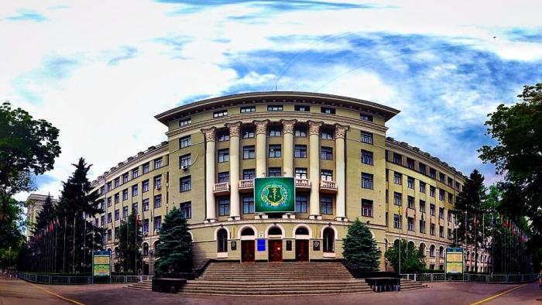
Заплановані розділи збірника:
- Актуальні питання кардіології.
- Актуальні питання ревматології.
- Актуальні питання пульмонології.
- Актуальні питання ендокринології.
- Актуальні питання гастроентерології.
- Актуальні питання коморбідних станів

ПОСТЕРИ БУДУТЬ РОЗМІЩЕНІ В ОКРЕМОМУ РОЗДІЛІ ЗБІРНИКА!
(постерна робота враховується під час підрахунку
балів безперервного розвитку (БПР) лікарів)
Наголошуємо, що в тексті тез обов’язково має бути описаний
клінічний випадок
з власної практики !

Форма участі: дистанційна, публікація тез та/або постера, участь є безкоштовною. Окрім публікації, автори отримають відповідний сертифікат.

Для участі необхідно до 19 березня 2023 року надіслати на електронну адресу vm1.theses.internship@gmail.com електронний варіант тез у форматі * doc або *rtf та (за бажанням) електронний варіант постера ТІЛЬКИ у форматі * ppt або *pptx (приклад надано), а також заповнену анкету (Додаток 1).

Правила оформлення тез: обсяг – до 2 сторінок А4, шрифт Times New Roman, 14 пт, 1,5 інтервал, всі поля – 20 мм (Додаток 2). Мови – українська, англійська.

Правила оформлення постера: Розмір постера — 80 х 120 см (книжкова орієнтація), тематика постера повинна відповідати основній тематиці збірника, постер можна підготувати за власним дизайном з дотриманням затвердженої структури або за готовим шаблоном (документ «Приклад_постера_кафедраВМ1_ХНМУ_2023»).

Структура тез та постера:
- назва секції;
- назва доповіді прописними літерами;
- прізвище та ініціали авторів;
- повна назва установи із зазначенням підрозділу або кафедри;
- місто, країна;
- прізвище та ініціали наукового керівника (за наявності);
- текст.
Текст тез та/або постера має містити наступні розділи:
- актуальність;
- мета;
- клінічний випадок;
- висновки (Додаток 2).
Скорочення у тексті тез можуть бути використані після згадування повної назви.

Файл тез має бути підписаний: Тези_Прізвище та ініціали(першого автора), номер тез_Місто (Тези_Шевченко(1)_Харків).
Файл постера має бути підписаний: Постер_Прізвище та ініціали(першого автора), номер постера_Місто (Постер_Шевченко(1)_Харків).
Файл анкети має бути підписаний: Анкета_Прізвище та ініціали (першого автора), номер тез_Місто (Заявка_Шевченко(1)_Харків)

Примітки:
- Публікаці тез та постерних робіт є безкоштовною.
- У випадку неодержання підтвердження щодо прийняття тез або постера просимо звернутись до Оргкомітету.
- Надіслані до Оргкомітету тези та постерні роботи публікуються без редакторської і коректорської правки, відповідальність за їх зміст несе автор.
- У разі невідповідності надісланих тез або постерних робіт вимогам формування збірника Оргкомітет залишає за собою право відмовити у публікації.

Контакти Організаційного комітету:
Адреса: Харківський національний медичний університет, м. Харків, пр-т Науки, 4, 61022;
кафедра ВМ №1 ХНМУ, м. Харків, ДУ «Національний інститут терапії імені Л.Т. Малої НАМН України», проспект Любові Малої, 2А, 61000.
Відповідальні особи:
к.мед.н., доцент кафедри ВМ №1 ХНМУ Молодан Володимир Ілліч, тел: +38 050 266 68 37;
асистент кафедри ВМ №1 ХНМУ Рождественська Анастасія Олександрівна, тел: +38 097 436 62 10.
E-mail: vm1.theses.internship@gmail.com
Додаток 1.
АНКЕТА УЧАСНИКА
Прізвище, ім’я, по батькові_____________________________________________
Місце роботи (навчання), поштова адреса, індекс __________________________
Вчений ступінь, наукове звання, посада __________________________________
Телефон (оргкомітет гарантує збереження таємниці приватної інформації)__________________________________________________________
E-mail_______________________________________________________________
Назва секції__________________________________________________________
Назва публікації ______________________________________________________

Додаток 2.
Актуальні питання кардіології
РАЦІОНАЛЬНИЙ ПІДХІД ДО ТЕРАПІЇ ДІУРЕТИКАМИ ПРИ ХРОНІЧНІЙ СЕРЦЕВІЙ НЕДОСТАТНОСТІ В ПОЄДНАННІ
З ХРОНІЧНОЮ ХВОРОБОЮ НИРОК
Рождественська А.О.
Харківський національний медичний університет,
кафедра внутрішньої медицини №1, м. Харків, Україна
Науковий керівник: Молодан В.І.

Актуальність:_________________________________________________
Мета:________________________________________________________
Клінічний випадок:____________________________________________
Висновки:____________________________________________________

